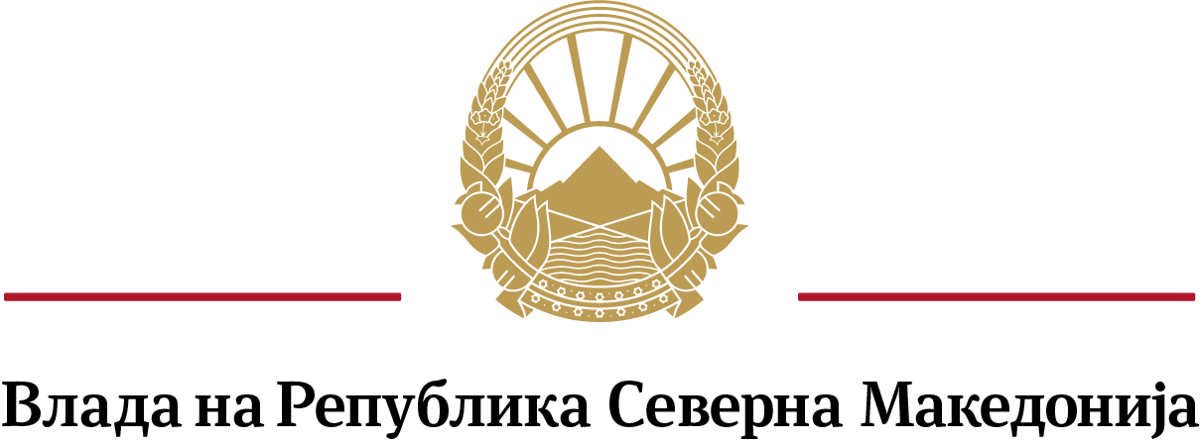
- ГЕНЕРАЛЕН СЕКРЕТАРИЈАТ -
Сектор за анализа на политиките и координација – Одделение за соработка со НВО

На седницата одржана на 22.6.2017 година, Владата донесе Одлука за престанување на важење на Одлуката за распределба на средства од Буџетот на Република Македонија за 2017 година наменети за финансирање на програмските активности на здруженија и фондации, поради што средствата планирани во Буџетот за 2017 година, потпрограма 10-Администрација, ставка 463 – Трансфери до невладини организации, во износ од 50.000.000,00 денари не се распределени.
Во Буџетот на Владата на Република Северна Македонија за 2018 година не беа предвидени средства во ставка 463 – Трансфери до невладини организации.
Во текот на 2017 и 2018 година, Генералниот секретаријат има доделено вкупно 3.135.940,00 денари на 13 здруженија и фондации, од кои 630.000,00 денари во 2017 година и 2.505.940,00 денари во 2018 година, врз основа на договор за донација или согласно член 4 од Деловникот за работа на Владата.

Ред.бр. | Име | Вредност | Проект/Цел | Правен основ
2017 година
1 | Сојуз на математичари на Македонија | 50.000,00 | Поддршка на македонска репрезентација за учество на јуниорската балканска математичка олимпијада за учениците до 15,5 години во периодот од 24-29 јуни 2017 година | договор за донација
2 | КУД Јахи Хасани | 30.000,00 | Учество на 25 членови на друштвото на вториот меѓународен фестивал на заборавени вредности што ќе се одржи во периодот од 6-9 јули 2017 година, во општина Картепе - Коџаели, Р. Турција | договор за донација
3 | Републичкото здружение за децата бегалци и нивните потомци од Егејскиот дел на МК | 250.000,00 | Организирање на 5-та Светска средба на децата бегалци од Егејскиот дел на Македонија | договор за донација
4 | Здружение за истражување, анализи и развој ,,Зелена лупа“ Скопје | 300.000,00 | Истражување на можностите за подобрување на одржливоста на затворите во Република Македонија и изготвување на предлог мерки за дефинирање и усовршување на процесот за ресоцијализација кај затворениците | договор за донација
2018 година
1 | Асоцијација на спортски новинари на МК | 650.000,00 | организирање на Самитот на асоцијациите на спортско туристичките новинари во Југоисточна Европа под мотото со љубов од Македонија | договор за донација
2 | КУД Јахи Хасани Чегране | 30.000,00 | учество на реномирани фестивали, реализација на сплет полошки ора и кроење на нови носии за ансамблот | договор за донација
3 | Здружение на граѓани за помош и поддршка на лица со Даунов синдром ТРИСОМИЈА 21-Скопје | 15.000,00 | доопремување на првиот центар за рехабилитација на лица со Даунов синдром | договор за донација
4 | Републичкото здружение за децата бегалци и нивните потомци од Егејскиот дел на МК | 300.000,00 | организирање на Егејска вечер во Штип, издавање на книга и промоција на ЦД | договор за донација
5 | Асоцијација за фолклор ,,Преспански славеј“ | 200.000,00 | реализација на културно уметнички настани: ден на албанската азбука и знаме | договор за донација
6 | Здружение за граѓани на ретки болести | 30.000,00 | лекување на Борче Цветановски, кој боледува од амилоидоза | договор за донација
7 | Фестивал Пролетни веселби ,,Хид Бах Шен Фест“с.Чалакли | 300.000,00 | покровителство на претседателот на Владата на Република Северна Македонија за организирање на 27-иот Меѓународен фестивал Пролетни веселби Х'дрелез | Решение за одобрување на средства врз основа на член 4 од Деловникот за работа на Владата
8 | Maкедонската асоцијација на земјоделски задруги | 246.000,00 | покровителство на претседателот на Владата на Република Северна Македонија на дводневна конференција под мотото ,,Кооперативите градат подобро општество“ | Решение за одобрување на средства врз основа на член 4 од Деловникот за работа на Владата
9 | Лионс Европа Форум 2018 | 734.940,00 | покровителство на претседателот на Владата на Република Северна Македонија на Лионс Европа Форум 2018 во Скопје | Решение за одобрување на средства врз основа на член 4 од Деловникот за работа на Владата

Во Буџетот на Владата на Република Северна Македонија за 2019 година, потпрограма 10-Администрација, ставка 463 – Трансфери до невладини организации, предвидени се 12.000.000,00 денари, за кои Генералниот секретаријат, согласно Програмата за финансирање на програмските активности на здруженијата и фондациите за 2019 година („Службен весник на РМ“ бр.5/19), на 31.1.2019 година, во дневните весници Нова Македонија и Коха и на веб страниците www.vlada.mk и www.nvosorabotka.gov.mk објави Оглас за финансиска поддршка на здруженија и фондации.
Предлог-програмата за финансирање на програмските активности на здруженијата и фондациите за 2019 година беше разгледана на осмата седница на Советот за соработка со и развој на граѓанскиот сектор, а на 17.12.2018 година во просториите на Граѓанскиот ресурсен центар во Скопје беа организирани консултации со граѓанските организации.
Согласно Кодексот на добри практики за финансиска поддршка на здруженија на граѓани и фондации, Јавниот повик се објавува 30 дена по донесување на Буџетот на Република Северна Македонија во дневните јавни гласила и на веб-страницата на Генералниот секретаријат на Владата -Одделението за соработка со невладини организации. Изборот на проекти се врши од страна на комисија која е составена од членови на Владата, како и експерти определени од страна на Владата, со мандат од 2 години. Резултатите од јавниот повик со податоци за името на здружението и фондацијата и за финансираните проекти, исто така се објавуваат на веб-страницата на Одделението за соработка со невладини организации. Согласно Кодексот, Генералниот секретаријат на Владата го следи наменското трошење на доделените средства и навремено презема соодветни мерки истите да се спроведат на начин на кој најдобро ќе се постигнат резултатите и целите предвидени во програмата и јавниот повик.

